Викторина «Логопедическая мозаика».

Цель проведения: развивать культуру речевого общения; воспитывать интерес к слову через использование занимательного материала.

Оборудование: эмблемы с обозначением команд, таблички со словами для фонетического конкурса; материал для составления пословиц; раздаточный материал - карточки с заданиями, слова для конкурса капитанов – на доске, жетоны для оценки ответов; эпиграф – на доске.
Ход викторины.
Каждое слово языка, каждая его форма есть результат мысли и чувства человека, через которые отразились в слове природа страны и история народа.
К.Ушинский
- Организационный момент.
Деление учащихся на команды, выбор капитана, объяснение цели и условий викторины, представление жюри.
Вступительное слово ведущего.
Чтение эпиграфа, просьба к детям объяснить его смысл.
- Основная часть.
1. Разминка.

Найди аналогичный предмет в ряду

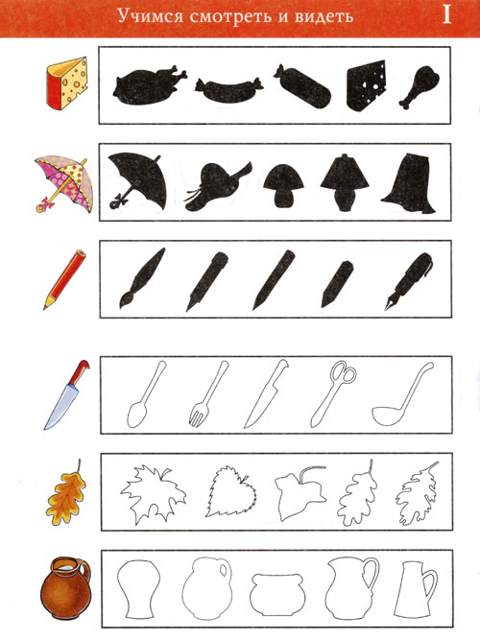

2. «Спрятанное слово».

Логопед предлагает учащимся рассмотреть ряды букв на карточке и найти среди них слова.
БЛОВАУЧЕНИКХСНФЯШКОЛАЪШБГТККАНИКУЛЫМУЛИАТ
СНПРМЛЕТОВАРАНАЛМОРЕЩОЫДОТДЫХЫРЪГЮК

«Чехарда из слов и слогов».
Логопед раздает учащимся карточки с заданием и предлагает найти среди ряда слогов слова и выписать их в столбик слева, а слоги в столбик справа.
СЛОВА СЛОГИ
_______ __________ _________ _________
_______ __________ _________ _________
_______ __________ _________ __________
_______ __________ _________ __________
_______ __________ _________ __________
_______ __________ __________ __________
_______ __________ __________ __________
_______ __________ ___________ __________
_______ __________ ___________ __________
_______ __________ ___________ __________
При, орх, шли, дом, кро, мак, рис, фре, шка, бле, пря, рот, сон, дым, фру, сле, фле, ярп, пол, лоб, шум, взя, сви, аст, рёв, сад, вес, рад, шти, всё, пти, олп, ква, жни, вле, нос, кот, мёд, лёд, цве.

4. Назови буквы
Назови только те буквы, которые расположены посередине. Составь из них слово. |  | 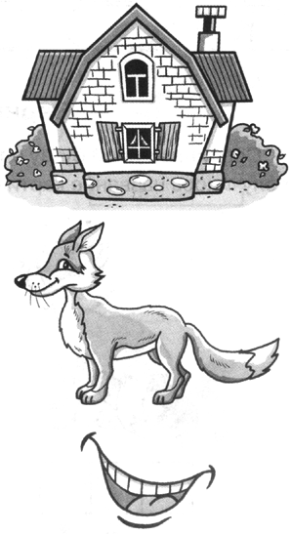
Назови только те буквы, которые расположены слева. Составь из них слово.
Назови только те буквы, которые расположены справа. Составь из них слово.
Соедини получившиеся слова с картинками

5. Конкурс капитанов.
Составь из этих букв два слова: одно из больших, другое из маленьких букв.

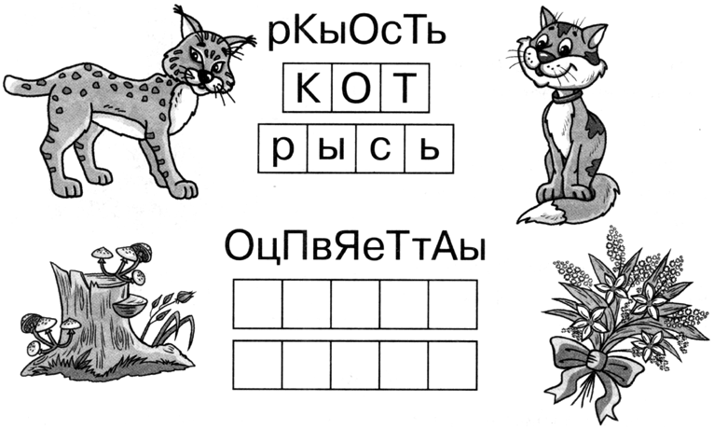

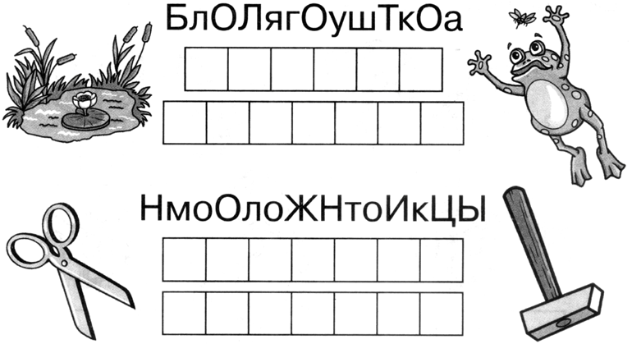

6. Физминутка.
Игра с мячом. Все участники встают в круг и передают мяч.
Называют: слова-предметы, слова-действия, слова-признаки.
Выбывает тот, кто не назовет слово. Победитель приносит команде 5 баллов.

7. Небылицы
Внимательно послушай стихотворения и скажи, что там лишнее. Объясни, почему ты так считаешь.
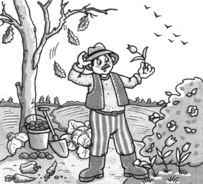
ОСЕНЬ
Осенью листья красиво желтеют,
Птицы поют и поля зеленеют,
Люди спешат урожай собирать,
И начинают сады расцветать.
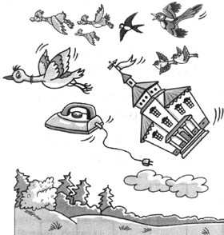
ПЕРЕЛЁТНЫЕ ПТИЦЫ
Каждый год летят на юг
Аист, ласточка, утюг,
Грач, ворона и скворец,
Дрозд, сорока и дворец.

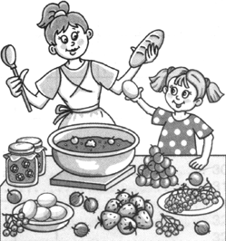
ЯГОДЫ
По осени всё воскресенье
Мы с мамой варили варенье
Из ягод рябины, малины,
Смородины, хлеба, калины,
Крыжовника, клюквы, брусники,
Клубники, яиц и черники.

8. «Безгласные кроссворды».
Вставь в пропущенные клетки гласные. У каждого кроссворда — свой гласный.
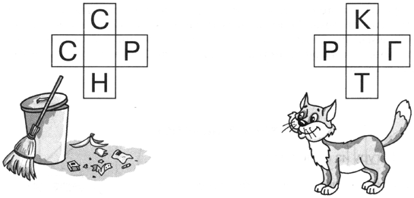

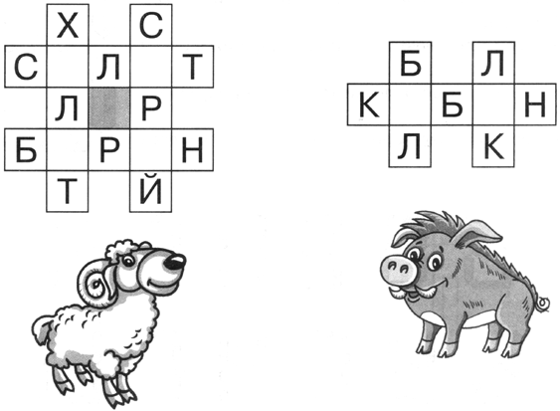

б) «Звездные слова».
Описание: логопед раздает детям карточки в виде звезд с вписанными в них слогами и предлагает составить слова.

КИТ | ДЕЛЬ | НЫ
ФИ | РЕ | ПА
ха | ЧЕ | А
ЛА | КУ | ЗА
ДУ | МЕ | НОГ
МИ | ОСЬ
За каждый конкурс-- максимальный балл – 5 баллов

Подведение итогов.
Идет подсчет общей суммы баллов по командам.

Награждение участников.
Команде-победителю вручается грамота и шоколадные «медали».

СПИСОК ЛИТЕРАТУРЫ:
- Костромина С.Н. «Как преодолеть трудности в обучении чтению». М. 1989 г.
- Ястребова А.В., Бессонова Т.П. Обучаем читать и писать без ошибок. М.: 2007.
- Меттус Е.В., Литвинова А.В., Турта О.С. и др. Логопедические занятия со школьниками (1-5 класс). Санкт-Петербург 2008 г
- Аникушина А. «Слоги, ребусы, загадки» М. 2007 г
- Карпенко М.Т. «Сборник загадок» . М. 1988 г.
- Волина В. «1000 игр с буквами и словами» М. 1996 г
- Дидактическое пособие «Делим слова на слоги» Киров 2010 г

итоги ПРОВЕДЕНИЯ ВИКТОРИНЫ
«Логопедическая мозаика»

Название команд  Название конкурса | «Улыбка» | «Удача»»
Конкурс № 1
«Разминка»
Конкурс № 2
«Спрятанное слово»
Конкурс № 3
«Чехарда из слов и слогов»
Конкурс № 4
«Назови буквы»»

Конкурс № 5 «Конкурс капитанов»
Конкурс № 6

«Небылицы»
Конкурс № 7
«Безгласные кроссворды»

«Звездные слова»

Подведение итогов

